双休检测13
（时间：60分钟，满分：90分）
一、单项选择题（共7小题，每小题5分，共35分）
1.（2026·广东惠州模拟预测）已知复数z满足i·z＝3＋i（其中i为虚数单位），则$\overline{z}$＝（ ）
A.1－3i B.1＋3i
C.3－i D.3＋i

2.（2026·湖南长沙模拟）复数z满足zi＋1＝2z＋i，则在复平面内，复数z对应的点位于（ ）
A.第一象限 B.第二象限
C.第三象限 D.第四象限

3.已知向量a＝（1，4），b＝（2，x），若b∥（2a＋b），则x＝（ ）
A.8 B.4
C.2 D.－8

4.已知向量a，b满足｜a｜＝1，｜b｜＝$\sqrt{3}$，a·b＝1，则｜a＋b｜＝（ ）
A.$\sqrt{3}$ B.2
C.$\sqrt{5}$ D.$\sqrt{6}$

5.（2026·重庆模拟预测）已知a为单位向量，b＝（－1，$\sqrt{3}$），若｜2a－b｜＝2，则a与b的夹角为（ ）
A.30° B.60°
C.120° D.150°

6.（2026·广东佛山模拟）如图，已知矩形ABCD的边长满足AB＝2AD＝4，以A为圆心的圆与BD相切于P，则$\vec{AP}$·$\vec{AC}$＝（ ）
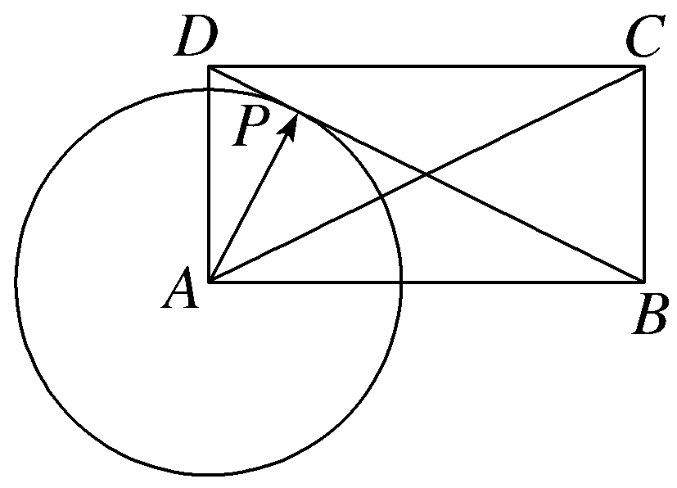
A.$\frac{32}{5}$ B.$\frac{36}{5}$ C.8 D.4$\sqrt{5}$

7.已知非零向量$\vec{AB}$，$\vec{AC}$满足$\frac{\vec{AB}\text{·}\vec{BC}}{\text{｜}\vec{AB}\text{｜}}$＝$\frac{\vec{AC}\text{·}\vec{CB}}{\text{｜}\vec{AC}\text{｜}}$，且$\frac{\vec{AB}}{\text{｜}\vec{AB}\text{｜}}$·$\frac{\vec{AC}}{\text{｜}\vec{AC}\text{｜}}$＝$\frac{1}{2}$，则△ABC为（ ）
A.钝角三角形 B.直角三角形
C.等腰直角三角形 D.等边三角形

二、多项选择题（共2小题，每小题6分，共12分）
8.（2026·甘肃金昌模拟预测）已知复数z满足$\overline{z}$（1－2i）＝3＋4i，i为虚数单位，$\overline{z}$是z的共轭复数，则下列说法正确的是（ ）
A.z＝－1＋2i
B.｜$\overline{z}$＋i｜＝$\sqrt{10}$
C.z·$\overline{z}$＝5
D.z²在复平面上对应的点在第二象限

9.（2026·湖北黄冈模拟预测）在直角梯形ABCD中，AD∥BC，AB⊥BC，BC＝2AB＝2AD＝4，E为BC的中点，则（ ）
A.$\vec{AE}$＝$\vec{DC}$ B.$\vec{AD}$·$\vec{AC}$＝8
C.$\vec{DE}$·$\vec{AC}$＝2$\sqrt{5}$ D.（2$\vec{AD}$－4$\vec{AB}$）⊥$\vec{AC}$

三、填空题（共3小题，每小题5分，共15分）
10.（2026·广东广州模拟）已知向量a＝（－2，λ），b＝（1，1），且a⊥b，则λ＝ ；向量a－b在向量b上的投影向量的坐标为 .

11.（2026·黑龙江牡丹江模拟）若实数a，b，c满足a²＋a＋bi＜2＋ci，集合A＝{x｜x＝a}，B＝{x｜x＝b＋c}，则A∩∁_{R}B＝ .

12.已知△ABC是边长为2的等边三角形，P为平面ABC内一点，则$\vec{PA}$·（$\vec{PB}$＋$\vec{PC}$）的最小值是 .

四、解答题（共2小题，共28分）
13.（13分）已知复数z₁＝－2＋4i，z₂＝－1－3i.
（1）求$\frac{\overline{z_{1}}}{z_{2}}$；
（2）在复平面内，复数z₁，z₂对应的向量分别是$\vec{OA}$，$\vec{OB}$，其中O是原点，求∠AOB的大小.

14.（15分）如图，在直角梯形ABCD中，AB⊥AD，AB∥CD，AB＝10，AD＝CD＝4，$\vec{AD}$＝4$\vec{ED}$，$\vec{BF}$＝$\vec{FC}$.
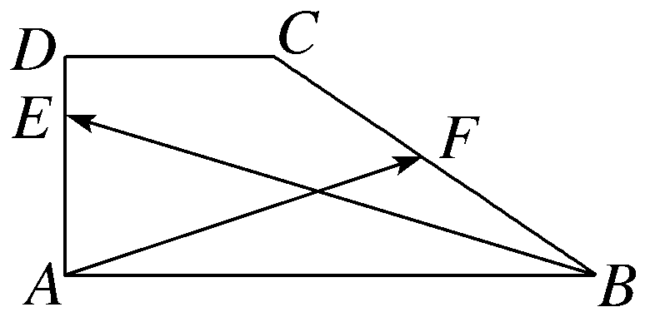
（1）求$\vec{AF}$·$\vec{BE}$；
（2）若G为边AB上一点，且$\vec{GE}$⊥$\vec{GF}$，求$\frac{\text{｜}\vec{AG}\text{｜}}{\text{｜}\vec{GB}\text{｜}}$
成套的课件成套的教案成套的试题成套的微专题尽在高中数学同步资源大全QQ群552511468也可联系微信fjshuxue加入百度网盘群4000G一线老师必备资料一键转存自动更新永不过期

